**Профориентация в школе: новые возможности и реалии (**из опыта работы**)**

Горина Татьяна Владимировна,

методист, педагог-психолог высшей квалификационной категории, ведущий

специалист по профориентационной работе МОБУ «СОШ №4», г. Минусинск

Лосева Марина Ивановна,

методист первой квалификационной категории МОБУ «СОШ №4», г. Минусинск

Совершенствование системы профориентационного сопровождения обучающихся на всех уровнях образования для формирования самостоятельного и осознанного социально-профессионального самоопределения – одно из значимых направлений современной школы. Именно поэтому создание модели комплексного взаимодействия ( включая сетевое и межведомственное) на всех уровнях школьного образования, с учетом потребностей и возможностей обучающихся, является сегодня актуальной задачей, в соответствии с реализацией Стратегии развития профессиональной ориентации населения в Красноярском крае до 2030 года (Распоряжение Правительства Красноярского края от 05.2021 127-р)

По данному направлению углубленно школа работает с 2012 года, накоплен опыт сотрудничества с муниципальными СУЗами, ВУЗами края и соседних регионов, в участии во всероссийских профориентационных площадках «Билет в будущее», «Лифт в будущее», «Za собой» и во всероссийских профориентационных уроках. Однако целенаправленная деятельность в области профориентирования в МОБУ «СОШ №4» в основном ведется со старшеклассниками. Свой опыт работы школа на протяжении нескольких лет неоднократно успешно представляла на муниципальном, региональном и межрегиональных уровнях.

Идея реализация сетевой программы Агрокласс «Агрофермер» на базе МОБУ «СОШ №4» возникла в процессе работы над проектом «ПрофLine», призванном объединить в единую систему разрозненные профориентационные мероприятия на различных ступенях образования: с дошкольных групп и до выпускных классов.

Программа внеурочных занятий Агрокласса «Экофермер» соответствует требованиям к структуре программ, заявленным в ФГОС, фундаментальному ядру содержания общего образования. Программа отражает идеи и положения Концепции духовно-нравственного развития и воспитания личности гражданина России, Программы формирования универсальных учебных действий (УУД), составляющих основу для саморазвития и непрерывного образования, выработки коммуникативных качеств, целостности общекультурного, личностного и познавательного развития обучающихся.

Наряду с этим, она расширяет и дополняет цикл изучения биологии в основной школе, формирует новый, экоцентрический тип сознания, когда человек не только знает, мыслит и поступает, исходя из принципов экологической целесообразности.

***Актуальность*** программы заключается в формировании мотивации к целенаправленной познавательной деятельности, саморазвитию, а также личностному и профессиональному самоопределению обучающихся.

***Новизна курса*** заключается в том, что при разработке содержательной части большое внимание уделяется проектно – исследовательской деятельности, благодаря которой обучающиеся самостоятельно опытническим путем получают необходимые знания, по средствам которых формируется экологическая культура.

Сегодня, наиболее актуальной задачей является экологическое воспитание подрастающего поколения, знающего экологические проблемы своего края и государства в целом. Развитие потребности в необходимости и возможности решения экологических проблем, доступных обучающимся, ведения здорового образа жизни, стремления к активной практической деятельности по охране окружающей среды.

Обучение школьников в Агроклассе «Экофермер» обеспечивает:

-формирование системы экологических знаний как компонента целостности научной карты мира;

-овладение научным подходом к решению различных задач;

-овладение умениями формулировать гипотезы, конструировать, проводить эксперименты, оценивать полученные результаты;

-овладение умением сопоставлять экспериментальные и теоретические знания с объективными реалиями жизни;

-воспитание ответственного и бережного отношения к окружающей среде, осознание значимости концепции устойчивого развития;

-формирование умений безопасного и эффективного использования лабораторного оборудования, проведения точных измерений и адекватной оценки полученных результатов, представления научно обоснованных аргументов своих действий путём применения межпредметного анализа учебных задач.

Особенностью организации учебно-воспитательного процесса по данной программе является её практическая и исследовательская направленность*.* Большая часть учебного времени отводится на практические и лабораторные работы обучающихся с целью развития и закрепления навыков исследовательской работы.

**Практическая направленность содержания программы заключается в том, что**содержание курса обеспечивает приобретение знаний и умений, позволяющих в дальнейшем использовать их как в процессе обучения в разных дисциплинах, так и в повседневной жизни для решения конкретных задач.

**Формы занятий:** беседа, дискуссия, экскурсия, практикум, коллективные и индивидуальные исследования, проектная деятельность, самостоятельная работа, доклад, защита исследовательских работ, выступление, выставка, презентация, участие в конкурсах, индивидуальные консультации.

**Форма контроля**: защита научно-исследовательской работы

**Партнеры реализации** программы Агрокласса «Экофермер: Федеральное государственное бюджетное образовательное учреждение высшего образования «Красноярский государственный аграрный университет» (ФГБУ «Красноярский ГАУ») и Опытное производственное хозяйство «Минусинское» - филиал Федерального государственного бюджетного научного учреждения «Федеральный исследовательский центр «Красноярский научный центр Сибирского отделения Российской академии наук» (ОПХ «Минусинское»).

Специалисты ФГБУ «Красноярский ГАУ» в сотрудничестве с преподавателями МОБУ «СОШ №4» предполагают проводить занятия теоретического и экспериментально-исследовательского направления используя возможности не только школьной цифровой образовательной среды, но и ОПХ «Минусинское».

Реализация данной программы предполагает серьезную научно-практическую подготовку школьных педагогов, которые будут по ней работать. Именно поэтому предполагается обязательная курсовая переподготовка на базе высшего учебного заведения наших партнеров.

Управленческо-педагогическая команда, работающая в данном направлении настолько воодушевлена идеей внедрения Агрокласса «Экофермер, что отважилась принять участие в конкурсном отборе получателей грантов в форме субсидии общеобразовательным организациям, осуществляющим на территории Красноярского края образовательную деятельность по образовательным программам начального общего, основного общего и (или) среднего общего образования, для реализации образовательных программ в области агротехнического образования в сетевой форме.

Итак, первые шаги сделаны, мы нацелены на успех и уверены, что достигнем его, потому что твердо знаем: Дорогу осилит идущий!

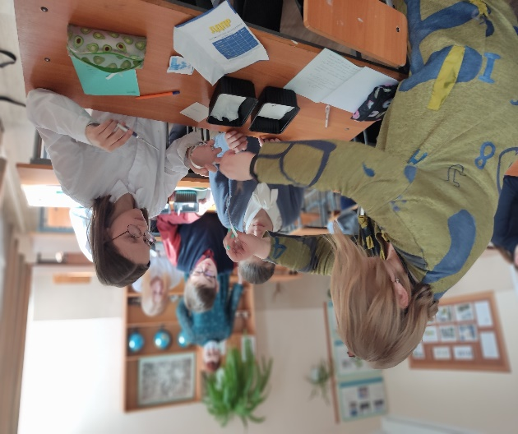 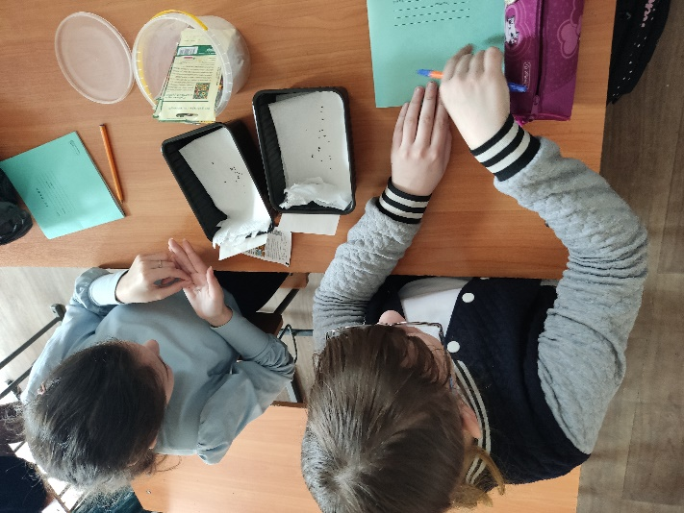

Библиографический список:

1. Указ Президента РФ «О национальных целях и стратегических задачах развития Российской Федерации на период до 2024 года» // Официальный сайт Президента РФ. Электронный доступ: http://kremlin.ru/events/ president/news/57425
2. Стратегии развития профессиональной ориентации населения в Красноярском крае до 2030 года (Распоряжение Правительства Красноярского края от 05.2021 127-р)
3. <http://www.news.redu.ru/> -рассылка новостей в рамках проекта “Развитие исследовательской деятельности учащихся в России”

<http://www.redu.ru/-сайт> – сайт Центра развития исследовательской деятельности учащихся